Лексическая тема: Части тела. Я и мой организм
С пяти лет большинство детей начинают задавать вопросы об устройстве собственного тела. Особенно волнуют следующие вопросы: что же находится в животе и в голове, куда попадает еда, когда ее проглотили, как появляются дети, зачем человек дышит и почему он ложится спать. Некоторые вопросы детей ставят взрослых в тупик. Этот материал в игровой форме поможет детям понять азы анатомии.

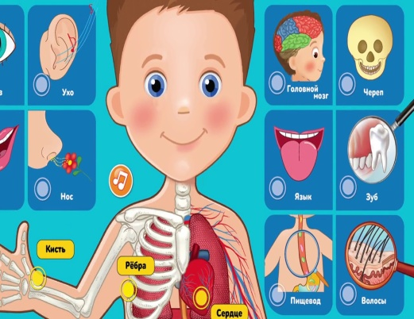
1.Предлагаем познавательную презентацию «Внешнее строение человека». https://nsportal.ru/detskiy-sad/raznoe/2014/02/10/prezentatsii-stroenie-tela-cheloveka
Она поможет вашему ребенку уточнить представление о внешнем облике человека, частях тела, лица. Закрепить знания об органах чувств, их роли.

Познакомит с внутренним строении человека (кости, кожа, мозг, сердце, легкие, желудок, кишечник, печень, мышцы). Поможет сформировать представление: в здоровом теле – здоровый дух.
2.Если ваш ребенок «любознайка», это обучающее и познавательное видео поможет ответить на все его вопросы. https://vk.com/video-99851254_456240440
3.Уроки тётушки Совы, познакомят вашего ребенка с микробами, напомнят о правилах гигиены. https://youtu.be/yaXyqHtvX9o
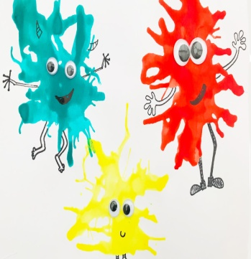
4.Занимательное рисование микробов с помощью трубочки для сока поможет ребенку весело провести время https://youtu.be/Ule4Y__R-AE

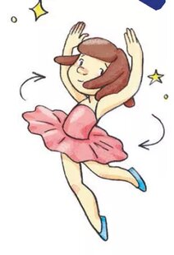
5.Для этих экспериментов не потребуется химическая лаборатория, и даже на кухне сохранится порядок. Все, что нужно для сегодняшних домашних опытов — сам ребенок и иногда — простые предметы и помощники. Но от этого детские опыты не станут менее веселыми! Перейдите по ссылке https://yandex.ru/turbo/s/7ya.ru/article/5-jeksperimentov-s-telom-i-mozgom-nauchnye-opyty-dlya-detej/
6.Предложите ребёнку отгадать загадки:

На плечах сижу
Голову держу. (Шея)
Брат с братом через дорожку живут
А один другого не видит. (Глаза)
Быстро запахи ловлю,
Очень нюхать я люблю.
Что готовиться на кухне
Без ошибок расскажу. (Нос)
Всегда он в работе,
Когда говорим,
– А отдыхает,
Когда мы молчим. (Язык)

7. Поиграйте в игру «Один – много»:
Глаз – глаза (ухо, рот, нос, голова, рука…)
8. Ребёнок с интересом выполнит упражнения: «Для чего?»
- Для чего нужны глаза? - (Глаза нужны для того, чтобы видеть.)
Словарь: нос, уши, рот, язык, ноги, волосы, зубы, колени и т.д.
«Что будет, если?»
Если не чистить зубы, то….
Если не умываться, то…
Если не причёсываться, то….
Если не стричь ногти, то…
Если неправильно сидеть за столом, то
Если есть грязные овощи и фрукты, то….
9. Предложите ребёнку поиграть в игру: «Найди ошибку»
Ноздри нужны глазам. Ресницы нужны ушам. Локти нужны ногам. Колени нужны шеи. Ногти нужны голове. Затылок нужен пяткам.
10. Прочитайте ребёнку рассказ «Великан и Гномик», попросите пересказать его:
« Жил – был Великан. У него был не нос, а…(носище). Не глаза, а..(глазищи), не губы, а…(губищи), не руки, а…(ручищи), не кулаки, а ...(кулачищи), не локти, а …(локтищи), не ноги, а…(ножищи), не ногти, а…(ногтищи). У Великана был не дом, а…(домище).
А рядом стоял домик, в котором жил Гномик. У него был не нос, а …(носик), не глаза, а…(глазки) и т.д. Великан был громадный, а Гномик малюсенький. Но они весело жили и крепко дружили».
11. Петька-микроб — это смешная повесть о микробах — маленьком Петьке и его друге Ангинке, живущих в стаканчике мороженого. https://mishka-knizhka.ru/skazki-dlay-detey/russkie-skazochniki/rasskazy-ostera/petka-mikrob/
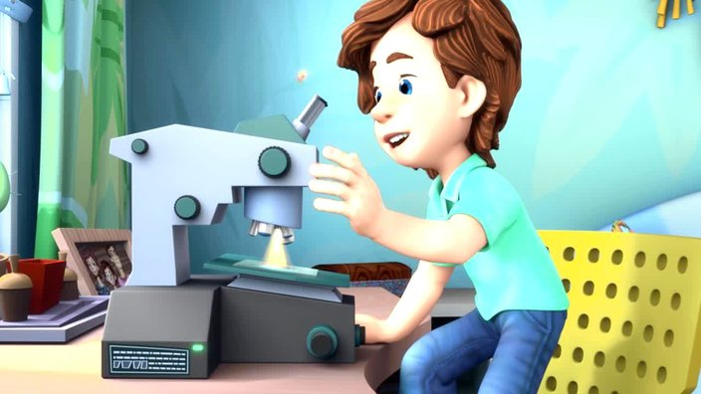
12. Предлагаем посмотреть Познавательные мультики для детей
«Фиксики – Микробы»
https://youtu.be/-EpH6MzMHsc
«Фиксики – Сердце» https://youtu.be/9Zm5M5c-sTU

